**85 лет со дня рождения Юрия Иосифовича Визбора (1934-1984)**

**Русский бард, актер, журналист, писатель, сценарист**

[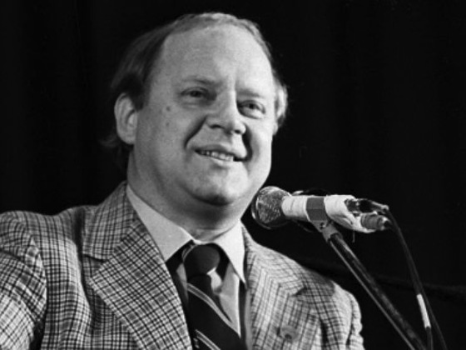](https://www.libkids51.ru/events/files/20190620-1.jpg)

Визбор Юрий Иосифович (20 июня 1934, Москва – 17 сентября 1984) – исполнитель и автор песен, киноактер, журналист, писатель, сценарист.  
В 1955 окончил Московский государственный педагогический институт. В том же году написал текст к своей первой песне – Мадагаскар (музыка была заимствована из спектакля С. Образцова "Под шорох твоих ресниц"). С 1950 по 1960 сочинил около 40 песен, в том числе: Бивуак, Над рекой рассвет встает, Путевая, Прощальная, в основе которых лежала походно-туристическая тематика. Часто заимствовал известные мелодии других композиторов. Вместе со Светланой Богдасаровой (автор музыки) написаны песни Парень из Кентукки, Карельский вальс. Первыми песнями, в которых Визбор выступил как поэт и композитор, стали Синие горы, Маленький радист, Романтики.

В период службы в армии участвует в самодеятельности. Проза и стихотворения Визбора публикуются в армейских газетах. В 1959 пишет фельетон для журнала "Музыкальная жизнь", в котором критикует безвкусие, присущее многим туристическим песням. К началу 60-х годов относится одна из самых известных песен Визбора – Домбайский вальс ("Лыжи у печки стоят"), которая обрела большую популярность среди туристов и альпинистов.

В 1962 выступает инициатором создания молодежной радиостанции "Юность". С 1964 совместно с группой единомышленников издает журнал "Кругозор". Много ездит по стране, встречаясь с представителями различных профессий. Накопленные впечатления выливаются в жанр песни-репортажа. Начиная с песни На плато Расвумчорр они издаются на гибких дисках как приложение к журналу. В 1966 по своему сценарию снимает документальную картину "Тува – перекресток времен".

С 1970 Юрий Визбор начинает работу в творческом объединении "Экран" Центрального телевидения. Участвует в создании 40 картин, среди них: "Вахта на Каме", "Братск вчера и завтра", "Год 1943" и "Год 1944" (в серии "Наша биография"). По сценариям Визбора снято несколько художественных фильмов: "Год дракона", "Прыжок" и др. Снимался в фильмах: "Возмездие", "Красная палатка", "Рудольфио", "Москва, проездом", "Семнадцать мгновений весны". В фильме "Июльский дождь" (1966) исполнил песню Б.Окуджавы "Простите пехоте" и собственную – "Спокойно, товарищ".